ОГЛАВЛЕНИЕ
ОГЛАВЛЕНИЕ 1
ВВЕДЕНИЕ 2
ОСНОВНАЯ ЧАСТЬ 3
1. Проектирование сети 3
2. Построение топологии 7
3. Конфигурация устройств 9
4. Конфигурация маршрутизаторов 11
5. Конфигурация VLAN 12
6. Конфигурация DHCP 14
7. Конфигурация протоколов динамической маршрутизации 15
8. Конфигурация DNS и NAT 19
ЗАКЛЮЧЕНИЕ 21

ВВЕДЕНИЕ
В современном мире, где информационные технологии развиваются особенно быстро, любая организация, предприятие или государственное учреждение нуждается в корректно функционирующей сетевой инфраструктуре. Именно она обеспечивает эффективное взаимодействие между пользователями и различными сервисами. Надёжность, производительность и отказоустойчивость сети напрямую зависят от правильности её проектирования.
Основой построения сетей являются принципы маршрутизации и коммутации данных. Для создания устойчивой и высокопроизводительной сети необходимо владеть знаниями в области сетевых технологий и настройки сетевого оборудования.
Целью данной работы является проектирование сети с применением протоколов VLAN (Virtual Local Area Network), DHCP (Dynamic Host Configuration Protocol), NAT (Network Address Translation), RIP (Routing Information Protocol), OSPF (Open Shortest Path First) и HTTP (Hyper Text Transfer Protocol), а также настройка промежуточных устройств (маршрутизаторов и коммутаторов) и конечных устройств (компьютеров). Проект включает планирование IP-адресации, построение топологии в программе Cisco Packet Tracer и конфигурацию всех необходимых сетевых протоколов.
Таким образом, выполнение данного курсового проекта позволит закрепить теоретические знания и практические навыки, полученные при изучении дисциплины «Сети и системы передачи информации», а также приобрести опыт реального проектирования и настройки компьютерных сетей.

ОСНОВНАЯ ЧАСТЬ

Проектирование сети
В соответствии с вариантом курсового проекта сеть должна разделяться на частную и публичную
Диапазон для приватной сети 192.168.132.0–192.168.136.0, итого 1024. К ней относятся подсети: 1, 2, 5, 6, 9, 10.
Диапазон для Публичной сети 198.38.82.0–198.38.86.0, итого 1024. К ней относятся подсети: 3, 4, 7, 8, 11, 12.
В задании указано, что Размеры подсетей Ethernet одинаковые, максимально возможные. Исходя из требования о максимально возможном размере подсетей и диапазоне адресов сети равным 1024 мне следует использовать маску /25, которая разделит сеть на подсети по 128 адресов, но, поскольку в публичной и частной сети по 6 подсетей, будет задействовано 128 * 6 = 768 IP-адресов на каждую сеть.
Если использовать маску /24 (256 адресов в подсети), то будет задействовано 256 * 6 = 1536 IP-адресов, что выходит за пределы 1024 адресов для каждой сети.
С учётом того, что ещё потребуются адреса для P2P сетей, я пришёл к выводу, что мне подойдёт следующее разделение адресов:
Таблица 1 – Распределение адресов подсетей для частной сети
Предварительные подсети | № | Подсеть | Адрес  сети | Широковещательный | Диапазон адресов устройств
192.168.132.0/24 | 1 | 192.168.132.0/25 | 192.168.132.0 | 192.168.132.127 | 192.168.132.1-192.168.132.126
 | 2 | 192.168.132.128/25 | 192.168.132.128 | 192.168.132.255 | 192.168.132.129-192.168.132.254

Продолжение таблицы 1
192.168.133.0/24 | 5 | 192.168.133.0/25 | 192.168.133.0 | 192.168.133.127 | 192.168.133.1-192.168.133.126
 | 6 | 192.168.133.128/25 | 192.168.133.128 | 192.168.133.255 | 192.168.133.129-192.168.133.254
192.168.134.0/24 | 9 | 192.168.134.0/25 | 192.168.134.0 | 192.168.134.127 | 192.168.134.1-192.168.134.126
 | 10 | 192.168.134.128/25 | 192.168.134.128 | 192.168.134.255 | 192.168.134.129-192.168.134.254
192.168.135.0/24 | Резервные адреса для P2P

Таблица 2 – Распределение адресов подсетей для публичной сети
Предварительные подсети | № | Подсеть | Адрес сети | Широковещательный | Диапазон адресов устройств
198.38.82.0/24 | 3 | 198.38.82.0/25 | 198.38.82.0 | 198.38.82.127 | 198.38.82.1 - 198.38.82.126
 | 4 | 198.38.82.128/25 | 192.38.82.128 | 198.38.82.255 | 198.38.82.129 - 198.38.82.254
198.38.83.0/24 | 7 | 198.38.83.0/25 | 192.38.83.0 | 198.38.83.127 | 198.38.83.1 - 198.38.83.126
 | 8 | 198.38.83.128/25 | 198.38.83.128 | 198.38.83.255 | 198.38.83.129 - 198.38.83.254
198.38.84.0/24 | 11 | 198.38.84.0/25 | 198.38.84.1 | 198.38.84.127 | 198.38.84.1 - 198.38.84.126
 | 12 | 198.38.84.128/25 | 192.38.84.128 | 198.38.84.255 | 198.38.84.129 - 198.38.84.254
198.38.85.0/24 | Резервные адреса для P2P

После того как большая часть IP-адресов была распределена между локальными подсетями, адресные пространства 192.168.135.0/24 и 198.38.85.0/24 остались неиспользованными. Таким образом, диапазон IP-адресов данных подсетей целесообразно задействовать для P2P-соединений, где требуются небольшие по размеру сети, то есть использовать его в качестве резервного пула адресов для точка-точка (point-to-point) связей.
Таблица 3 – Распределение адресов между link. Подсети P2P
link | Подсеть
1 | 192.168.135.0/30
3 | 192.168.135.4/30
4 | 192.168.135.8/30
7 | 192.168.135.12/30
2 | 198.38.85.4/30
5 | 198.38.85.8/30
6 | 198.38.85.12/30
8 | 198.38.85.16/30
10 | 198.38.85.20/30

Последним шагом в планировании адресации является разбиение подсети №5 на четыре VLAN. Согласно Таблице 1, подсеть №5 имеет префикс 192.168.133.0/25, то есть содержит 128 адресов. Чтобы получить четыре равных VLAN, делим эту /25-сеть на четыре блока по 32 адреса — каждому VLAN соответствует сеть с маской /27 (4 × 32 = 128), что и обеспечивает требуемое количество адресов.
Таблица 4 – Распределение адресов между VLAN
VLAN | Подсеть
10 | 192.168.133.0/27
20 | 192.168.133.32/27
30 | 192.168.133.64/27
40 | 192.168.133.96/27

Так как проектируемая сеть будет состоять из множества подсетей (включая P2P-звенья), а в работе требуется использовать протоколы NAT, OSPF и RIP, необходимо подобрать маршрутизаторы, способные уверенно их обслуживать.
Таблица 5 – Сравнение маршрутизаторов
Требование | Cisco 2811 | Cisco 1841 | Cisco 1941 | Cisco 2911
Поддержка RIP/OSPF | Да | Да | Да | Да
Продолжение таблицы 5
Поддержка NAT | Да | Да | Да | Да
Наличие Serial-портов | Есть | Есть | Есть | Есть
Кол-во Ethernet | 2 × FE | 2 × FE | 2 × GE | 3 × GE
Поддержка HWIC/WIC | Да | Да | Да | Да

С учётом предъявляемых требований оптимальным выбором будут маршрутизаторы Cisco 2811, которые поддерживают нужные протоколы, имеют достаточное число интерфейсов и слотов для установки в маршрутизатор дополнительных модулей с интерфейсами Serial, а также позволяют гибко конфигурировать WAN- и LAN-связи.
Выбор модели коммутатора является важным этапом при построении сети, соответствующей требованиям курсового проекта. Промежуточное устройство должно обеспечивать корректную работу всех сетевых протоколов и технологий, применяемых в проекте.
К основным требованиям к коммутатору относятся поддержка протокола VLAN, необходимая для логического разделения локальной сети и настройки отдельных интерфейсов, поддержка стандарта IEEE 802.1Q, обеспечивающего тегирование кадров Ethernet для передачи информации о принадлежности к VLAN. А также наличие более чем 9 Ethernet портов.
Таблица 6 – Сравнение коммутаторов
Требование | Catalyst 2960 | PT-Switch | Catalyst 3560
Поддержка VLAN | Да | Нет | Да
Поддержка IEEE 802.1Q | Да | Нет | Да
Количество портов | 24 FE + 2 GE | 4 FE | 24 FE + 2 GE

С учётом перечисленных требований оптимальным выбором является коммутатор Cisco Catalyst 2960, который обладает всеми необходимыми характеристиками и широкими возможностями конфигурации.

Построение топологии
После того, как я определил из каких промежуточных устройств будет состоять наша сеть. Я приступаю к построению топологии сети. В заметке к подключению помимо номера также требуется указать адреса подсетей и пропускную способность serial соединений. Конфигурация пропускной способности является ключевым фактором в протоколах динамической маршрутизации (OSPF и EIGRP) и учитывается при расчётах метрики в записях таблицы маршрутизации. У каждого подключения она должна быть своя. Пропускную способность я определил в соответствии с таблицей:
Таблица 7 – Пропускные способности link
Link | Пропускная способность
1 | 100КБ/c
3 | 300 КБ/c
4 | 400 КБ/c
7 | 700 КБ/c
2 | 200 КБ/c
5 | 500 КБ/c
6 | 600 КБ/c
8 | 800 КБ/c
10 | 1000 КБ/c

Адреса подсетей я использую в соответствие с Таблицей 3. Как и адреса частных и публичных подсетей - Таблица 1, Таблица 2, соответственно.
Последним этапом в создании правильной топологии будет определение конфигурации PC для каждой VLAN подсети 5 и выведение данных на схему.
Шлюз по умолчанию следует назначить первый адрес в подсети для устройств. Адреса компьютеров я решил назначить следующие после адреса шлюза.
Таблица 8 – Конфигурация PC для каждой VLAN подсети 5
Номер PC | Порт коммутатора | VLAN ID | Адрес подсети | Адрес PC | Шлюз по умолчанию
PC 5.1 | Fa0/1 | 10 | 192.168.133.0/27 | 192.168.133.2/27 | 192.168.133.1
PC 5.2 | Fa0/2 |  |  | 192.168.133.3/27
PC 5.3 | Fa0/3 | 20 | 192.168.133.32/27 | 192.168.133.34/27 | 192.168.133.33
PC 5.4 | Fa0/4 |  |  | 192.168.133.35/27
PC 5.5 | Fa0/5 | 30 | 192.168.133.64/27 | 192.168.133.66/27 | 192.168.133.65
PC 5.6 | Fa0/6 |  |  | 192.168.133.67/27
PC 5.7 | Fa0/7 | 40 | 192.168.133.96/27 | 192.168.133.98/27 | 192.168.133.97
PC 5.8 | Fa0/8 |  |  | 192.168.133.99/27

Таким образом топология на данном этапе выглядит следующе:

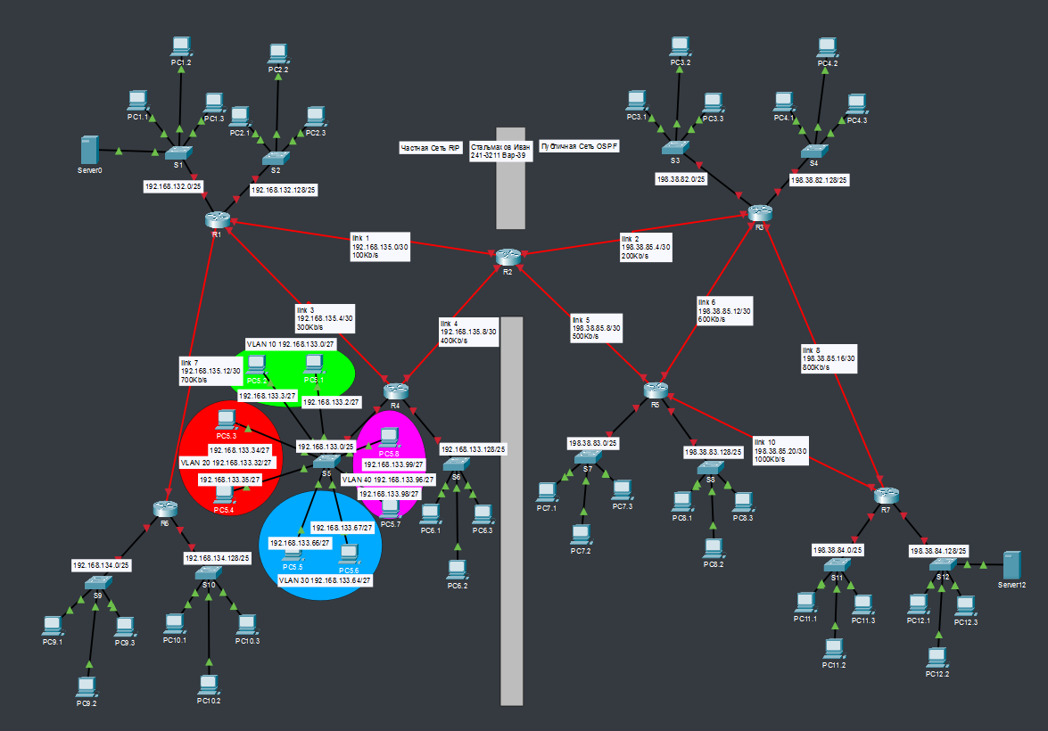
Рисунок 1 – Топология после добавление заметок
На данном этапе создание топологии можно считать завершённым. Далее я приступлю к конфигурации устройств сети.

Конфигурация устройств
На данном этапе курсового проекта выполняется базовая конфигурация промежуточных устройств. Необходимо задать системные имена, установить пароли для привилегированного режима и линий, назначить IP-адреса виртуальных интерфейсов коммутаторов, а также указать адреса основных шлюзов.
Для присвоения системных имён маршрутизаторам в Cisco IOS используется команда «hostname StalmahovR1», например.
На следующем этапе выполняется настройка паролей для доступа в привилегированный режим и к линиям всех маршрутизаторов сети. Для задания пароля доступа к привилегированному режиму используется команда «enable secret class», где «class» — это установленный пароль.
Пароли для консольной линии, линий VTY и линии AUX задаются после перехода в соответствующий режим конфигурации при помощи команд «line console 0», «line vty 0 15» и «line aux 0». Затем вводятся команды «password cisco» и «login», где cisco — пароль для доступа к устройству.
Чтобы защитить пароли от отображения в открытом виде, активируется функция их шифрования с помощью команды «service password-encryption».
Следующим этапом настройки промежуточных устройств является конфигурирование на коммутаторах IP-адресов виртуальных интерфейсов и основных шлюзов для каждой подсети. В качестве IP-адреса виртуального интерфейса используется последний доступный адрес устройства в подсети, а в качестве основного шлюза — первый доступный адрес данной сети.
На основании данных из Таблицы 1 и 2 определяются IP-адреса виртуальных интерфейсов и основных шлюзов, которые будут назначены на соответствующих коммутаторах.
Таблица 9 – Соответствия адресов основного шлюха и виртуального интерфейса коммутатора
№ подсети | Адрес подсети | IP-адрес основного шлюза | IP-адрес виртуального интерфейса
1 | 192.168.132.0/25 | 192.168.132.1 | 192.168.132.126
2 | 192.168.132.128/25 | 192.168.132.129 | 192.168.132.254
3 | 198.38.82.0/25 | 198.38.82.1 | 198.38.82.126
4 | 198.38.82.128/25 | 192.38.82.129 | 192.38.82.254
5 | 192.168.133.0/25 | - (VLAN) | 192.168.133.126
6 | 192.168.133.128/25 | 192.168.133.129 | 192.168.133.254
7 | 198.38.83.0/25 | 198.38.83.1 | 198.38.83.126
8 | 198.38.83.128/25 | 198.38.83.129 | 198.38.83.254
9 | 192.168.134.0/25 | 192.168.134.1 | 192.168.134.126
10 | 192.168.134.128/25 | 192.168.134.129 | 192.168.134.254
11 | 198.38.84.0/25 | 198.38.84.1 | 198.38.84.126
12 | 198.38.84.128/25 | 198.38.84.129 | 198.38.84.254

Для задания IP-адреса виртуального интерфейса на коммутаторе необходимо перейти в режим конфигурации интерфейса с помощью команды "interface vlan 1", после чего ввести команду "ip address <IP-адрес>/<маска>".
Для указания основного шлюза используется команда "ip default-gateway <IP-адрес интерфейса>".
Аналогичные действия необходимо повторить для коммутаторов каждой подсети.
Следующим этапом задания курсового проекта конфигурация web-серверов в частной и публичной в сети.
Первому WEB-серверу будет задан статический IP-адрес 192.168.132.125 (второй последний адрес устройства подсети) с маской /25 и шлюзом по умолчанию 192.168.132.1 (что соответствует префиксу подсети 192.168.132.0/25).
Второму серверу будет задан статический IP-адрес 198.38.84.253 (второй последний адрес устройства подсети) с маской /25 и шлюзом по умолчанию 198.38.84.129.

Конфигурация маршрутизаторов
На данном этапе курсового проекта выполняется настройка интерфейсов маршрутизаторов, организация подсетей Ethernet.
Для корректной работы сети, состоящей из множества подсетей, необходимо выполнить настройку маршрутизаторов.
На первом этапе следует задать IP-адреса интерфейсов маршрутизаторов, подключённых к соответствующим подсетям. Это выполняется командой Cisco IOS "ip address <IP-адрес> <маска подсети>", предварительно перейдя в режим конфигурации нужного интерфейса. При назначении адресов следует использовать значения из поля "IP-адрес основного шлюза" Таблицы 7 и маску подсети /25.
StalmahovR3(config)#interface fastEthernet0/0
StalmahovR3(config-if)#ip address 198.38.82.1 255.255.255.128
StalmahovR3(config)#interface fastEthernet0/1
StalmahovR3(config-if)#ip address 198.38.82.129 255.255.255.128
Листинг 1 – Настройка интерфейсов маршрутизатора ведущие к коммутаторам

В соответствии с Таблицей 5 с помощью возможностей Cisco IOS необходимо задать пропускную способность для каждого Serial-интерфейса. На обоих концах каждого соединения должна быть установлена одинаковая пропускная способность. Для этого используется команда "bandwidth <значение в килобитах в секунду>" после перехода в режим конфигурации соответствующего интерфейса.
StalmahovR2(config)#int S0/0/0
StalmahovR2(config-if)#b 100
Листинг 2 – Настройка пропускной способности подключения

Конфигурация VLAN
Важным этапом является проектирование VLAN для подсети 5. На коммутаторе, принадлежащем этой подсети, необходимо назначить по два порта для каждого VLAN согласно Таблицы 8. Для каждого из этих портов следует установить режим доступа командой "switchport mode access" и назначить соответствующий VLAN с помощью команды "switchport access vlan <VLAN ID>".
Порт, подключённый к основному шлюзу, необходимо перевести в магистральный режим командой "switchport mode trunk" и указать, какие VLAN должны передаваться с тегированием, используя команду "switchport trunk allowed vlan 10, 20, 30,40".
StalmahovS5(config)#interface range fastEthernet0/1-2
StalmahovS5(config-if-range)#sw m ac
StalmahovS5(config-if-range)#sw ac vlan 10
StalmahovS5(config)#int range fastEthernet0/3-4
StalmahovS5(config-if-range)#sw m ac
StalmahovS5(config-if-range)#sw ac vlan 20
StalmahovS5(config)#int range fastEthernet0/5-6
StalmahovS5(config-if-range)#sw m ac
StalmahovS5(config-if-range)#sw ac vlan 30
StalmahovS5(config)#int range fastEthernet0/7-8
StalmahovS5(config-if-range)#sw m ac
StalmahovS5(config-if-range)#sw ac vlan 40
StalmahovS5(config)#int g0/1
StalmahovS5(config-if)#sw tr allo vlan 10,20,30,40
Листинг 3 – Настройка VLAN на S5
Таблица 10 – Соответствие коммутатора сети 5 с идентификаторами VLAN
Порт | VLAN
FastEthernet0/1 | 10
FastEthernet0/2 | 10
FastEthernet0/3 | 20
FastEthernet0/4 | 20
FastEthernet0/5 | 30

Продолжение таблицы 10
FastEthernet0/6 | 30
FastEthernet0/7 | 40
FastEthernet0/8 | 40

Для обеспечения обмена трафиком между VLAN необходимо настроить на маршрутизаторе подынтерфейсы, каждому из которых будет соответствовать первый IP-адрес сети VLAN согласно Таблице 6.
StalmahovR4(config)#interface fastEthernet0/0.10
StalmahovR4(config-subif)#encapsulation dot1Q 10
StalmahovR4(config-subif)#ip address 192.168.133.1 255.255.255.224
StalmahovR4(config)#interface fastEthernet0/0.20
StalmahovR4(config-subif)#encapsulation dot1Q 20
StalmahovR4(config-subif)#ip address 192.168.133.33 255.255.255.224
StalmahovR4(config)#interface fastEthernet0/0.30
StalmahovR4(config-subif)#encapsulation dot1Q 30
StalmahovR4(config-subif)#ip address 192.168.133.65 255.255.255.224
StalmahovR4(config)#interface fastEthernet0/0.40
StalmahovR4(config-subif)#encapsulation dot1Q 40
StalmahovR4(config-subif)#ip address 192.168.133.97 255.255.255.224
StalmahovR4(config)#interface fastEthernet0/0
Листинг 4 – Настройка R4 для поддержки VLAN подсети 5
Решающим этапом при конфигурации подсети VLAN является настройка в соответствии с Таблицей 6 домашних станций: задать IP-адрес, маску и основной шлюз.
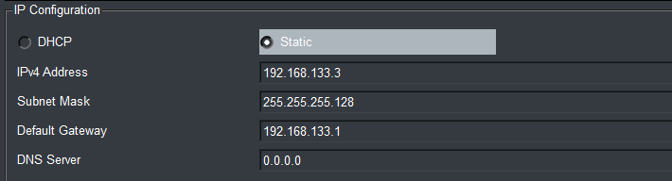
Рисунок 2 – Настройка домашней станции

Конфигурация DHCP
Для настройки DHCP-сервера на маршрутизаторе используется команда "ip dhcp pool DHCP-Stalmahov№", где № обозначает номер подсети и служит для создания DHCP-пула. Команда "network <IP-адрес подсети> <маска подсети>" задаёт диапазон IP-адресов, которые будут выдаваться клиентам. Для указания основного шлюза применяется команда "default-router <IP-адрес основного шлюза>". Исключение отдельных адресов из распределения выполняется командой "ip dhcp excluded-address <IP-адрес>".
StalmahovR1(config)#ip dhcp pool DHCP-Stalmahov1
StalmahovR1(dhcp-config)#network 192.168.132.0 255.255.255.252
StalmahovR1(dhcp-config)#def 192.168.132.1
StalmahovR1(config)#ip dhcp exc 192.168.132.1
StalmahovR1(config)#ip dhcp exc 192.168.132.126
Листинг 5 – Настройка DHCP пула
Для того, чтобы проверить правильность нашей настройки, обратимся к конфигурации PC в подсети 1.
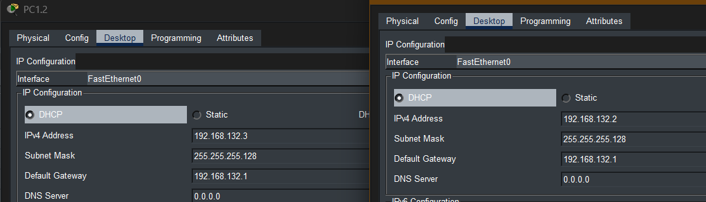
Рисунок 21 – Проверка работы DHCP
Чтобы устройства из разных сетей могли обмениваться трафиком, воспользуемся динамическими протоколами маршрутизации

Конфигурация протоколов динамической маршрутизации
На данном этапе курсового проекта выполняется настройка протоколов динамической маршрутизации на маршрутизаторах топологии в программе.
В рамках текущей топологии будут использоваться два протокола динамической маршрутизации:
— RIP (Routing Information Protocol) — применяет в качестве метрики количество переходов (hops) до сети назначения и используется в частной сети;
— OSPF (Open Shortest Path First) — определяет маршрут на основе совокупной пропускной способности между узлами и используется в публичной сети.
Конфигурация протокола RIP выполняется в частной части сети на маршрутизаторах 1,4,6. Кроме того, на пограничном маршрутизаторе необходимо задать маршрут по умолчанию и распространить его по RIP-сети.
Протокол OSPF настраивается на маршрутизаторах 3,5,7.
Для настройки RIP на маршрутизаторе используются следующие команды Cisco IOS:
— "router rip" — переход в режим конфигурации протокола RIP;
— "network <IP-адрес сети>" — указание сетей, участвующих в маршрутизации;
— "no auto-summary" — отключение автоматического объединения подсетей;
— "version 2" — активация второй версии RIP, поддерживающей CIDR;
— "passive-interface " — указание интерфейсов, через которые не нужно отправлять RIP-обновления (например, интерфейсов, подключённых к локальным подсетям).
Для маршрутизаторов необходимо указать IP-адреса сетей, подключённых к нему напрямую, а также задать интерфейсы, которые не должны отправлять пакеты RIP.
StalmahovR6(config)#rou rip
StalmahovR6(config-router)#ver 2
StalmahovR6(config-router)#no au
StalmahovR6(config-router)#netw 192.168.134.0
StalmahovR6(config-router)#netw 192.168.134.128
StalmahovR6(config-router)#netw 192.168.135.12
StalmahovR6(config-router)#pas Fa0/0
StalmahovR6(config-router)#pas Fa0/1
Листинг 6 – Настройка RIP
Маршрутизатор 2 является приграничным с публичной сетью, там будет настроен и RIP и OSPF.
На Листинге ниже представлено содержимое таблиц маршрутизации маршрутизатора частной сети, где источником маршрутов является протокол RIP. Из таблиц видно, что каждый маршрутизатор содержит записи обо всех сетях назначения, включая логические подсети VLAN, относящиеся к подсети №5, а также маршрут по умолчанию, что подтверждает корректную работу протокола динамической маршрутизации.
StalmahovR6#show ip route rip
192.168.132.0/25 is subnetted, 2 subnets
R 192.168.132.0 [120/1] via 192.168.135.13, 00:00:03, Serial0/0/0
R 192.168.132.128 [120/1] via 192.168.135.13, 00:00:03, Serial0/0/0
192.168.133.0/24 is variably subnetted, 5 subnets, 2 masks
R 192.168.133.0/27 [120/2] via 192.168.135.13, 00:00:03, Serial0/0/0
R 192.168.133.32/27 [120/2] via 192.168.135.13, 00:00:03, Serial0/0/0
R 192.168.133.64/27 [120/2] via 192.168.135.13, 00:00:03, Serial0/0/0
R 192.168.133.96/27 [120/2] via 192.168.135.13, 00:00:03, Serial0/0/0
R 192.168.133.128/25 [120/2] via 192.168.135.13, 00:00:03, Serial0/0/0
192.168.134.0/25 is subnetted, 2 subnets
R 192.168.134.0 [120/2] via 192.168.135.10, 00:00:03, Serial0/0/1
R 192.168.134.128 [120/2] via 192.168.135.10, 00:00:03, Serial0/0/1
192.168.135.0/24 is variably subnetted, 7 subnets, 2 masks
R 192.168.135.4/30 [120/1] via 192.168.135.10, 00:00:03, Serial0/0/1
R 192.168.135.8/30 [120/1] via 192.168.135.10, 00:00:03, Serial0/0/1
R 192.168.135.12/30 [120/1] via 192.168.135.10, 00:00:03, Serial0/0/1
R 192.168.135.0/30 [120/1] via 192.168.135.10, 00:00:03, Serial0/0/1
R 192.168.135.128/25 [120/1] via 192.168.135.10, 00:00:03, Serial0/0/1
R* 0.0.0.0/0 [120/2] via 192.168.135.13, 00:00:03, Serial0/0/0
Листинг 6 – Проверка маршрутов RIP на R6

Для настройки протокола OSPF в публичной сети используются следующие команды Cisco IOS:
— "router ospf id" — где id обозначает идентификатор создаваемого процесса OSPF;
— "auto-cost" — выполняет автоматический расчёт метрики на основе пропускной способности интерфейса;
— "network <IP-адрес сети> <шаблонная маска> area " — определяет сети, участвующие в маршрутизации OSPF, и зону (area), в которую они входят;
— "passive-interface " — задаёт интерфейсы, на которых не требуется отправка пакетов OSPF.
При конфигурации протокола OSPF на маршрутизаторах необходимо указать IP-адреса подключённых сетей, их шаблонные маски, а также интерфейсы, которые должны быть пассивными и не участвовать в передаче OSPF-пакетов.
StalmahovR3(config)#rou ospf 3
StalmahovR3(config-router)#au
StalmahovR3(config-router)#netw 198.38.82.0 0.0.0.127 area 0
StalmahovR3(config-router)#netw 198.38.82.128 0.0.0.127 area 0
StalmahovR3(config-router)#netw 198.38.85.4 0.0.0.3 area 0
StalmahovR3(config-router)#netw 198.38.85.12 0.0.0.3 area 0
StalmahovR3(config-router)#netw 198.38.85.16 0.0.0.3 area 0
StalmahovR3(config-router)#pas Fa0/0
StalmahovR3(config-router)#pas Fa0/1
Листинг 8 – Настройка OSPF на маршрутизаторе.
Аналогично необходимо сконфигурировать протокол динамической маршрутизации OSPF на маршрутизаторе 5 и 7.
Проверить настройку можно при помощи команды show ip route ospf, которая отобразит маршруты OSPF.
Для проверки работы алгоритма по выбору мар шрута с учётом пропускной способности подключения используем утилиту tracert с PC1.1 с пунктом назначения ipv4-адрес PC3.1.
C:\>tracert 198.38.82.2

Tracing route to 198.38.82.2 over a maximum of 30 hops:

1 0 ms 0 ms 0 ms 192.168.132.1
2 20 ms 19 ms 9 ms 192.168.135.2
3 31 ms 29 ms 24 ms 198.38.85.10
4 49 ms 48 ms 52 ms 198.38.85.13
5 25 ms 38 ms 48 ms 198.38.82.2

Trace complete.
Листинг 9 – проверка работы алгоритма OSPF

Конфигурация DNS и NAT
Решающим этапом курсового проекта является настройка DNS-сервера в публичной сети, а также реализация протокола NAT на маршрутизаторе 2. Помимо этого, необходимо обеспечить доступность HTTP-сайтов из обеих сетей — публичной и частной.
DNS-сервер размещается в публичной сети, в подсети №12. Для него необходимо задать статический IP-адрес. Подсеть №12 имеет префикс 198.38.84.128/25, поэтому DNS-сервер получает адрес 198.38.84.252(второй с конца адрес сети занят http сервером а, последний зарезервирован под виртуальный интерфейс коммутатора).
Так как данный IP-адрес должен быть статическим, его необходимо исключить из диапазона DHCP-раздачи. Для этого на маршрутизаторе 7, подключённом к подсети №12, вводится команда "ip dhcp excluded-address 198.38.84.252".
После этого в топологию добавляется сервер, который настраивается как DNS-сервер, и в его конфигурацию вносится A-запись. В ней используется IP-адрес приватного HTTP-сервера 198.38.84.253 и имя «Stalmahov.public», также для сервера в частной сети: 192.168.132.125 и «Stalmahov.private», соответственно.
Далее для DNS-сервера задаются параметры сетевого подключения — статический IP-адрес, маска подсети и основной шлюз. Так как сервер расположен в подсети №12, ему назначается основной шлюз 198.38.84.129 в соответствии с Таблицей 7.
Чтобы все устройства сети могли использовать DNS-сервер для разрешения имён, необходимо добавить запись с его IP-адресом в каждый DHCP-пул маршрутизаторов. Для этого используется команда "dns-server" в конфигурации DHCP-пула. Аналогичная настройка выполняется на всех маршрутизаторах топологии.
StalmahovR7(config)#ip dhcp pool DHCP-Stalmahov11
StalmahovR7(dhcp-config)#dns 198.38.84.252
Листинг 10 – Добавление DNS сервера
Последним этапом настройки оборудования будет настройка NAT. Для того, чтобы устройства частной сети могли получить доступ к публичной сети. Мы должны настроить внешние интерфейсы маршрутизатора так, чтобы там работал NAT overload.
StalmahovR2(config)#int s0/2/0
StalmahovR2(config-if)#ip nat outside
StalmahovR2(config)#int s0/0/1
StalmahovR2(config-if)#ip nat outside
StalmahovR2(config)#int s0/2/1
StalmahovR2(config-if)#ip nat ins
StalmahovR2(config)#int s0/0/0
StalmahovR2(config-if)#ip nat ins
StalmahovR2(config)#ip nat in sou s tcp 192.168.132.125 80 198.38.85.9 80
StalmahovR2(config)#access-list 1 permit any
StalmahovR2(config)#ip nat inside source list 1 int S0/0/1 overlo
Листинг 11 – Настройка пограничного маршрутизатора
После этого мы должны иметь возможность открыть WEB сервер публичной сети из внутренней и наоборот.
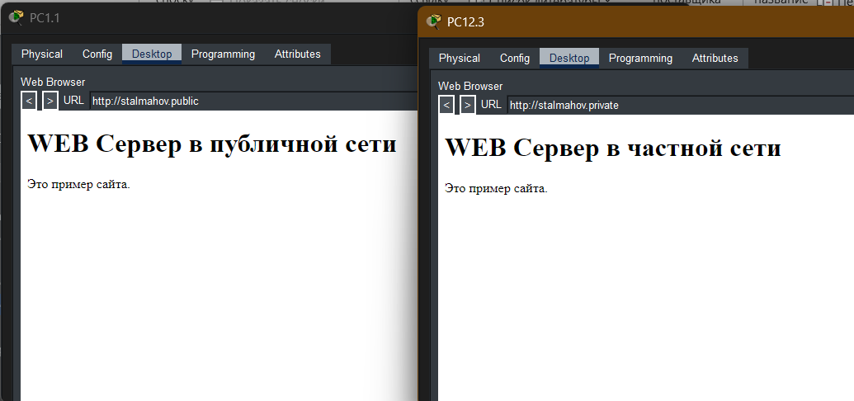
Рисунок 5 – Проверка отправки http запроса
На данном этапе выполнение курсовой работы можно считать оконченной.

ЗАКЛЮЧЕНИЕ
В ходе выполнения курсового проекта была спроектирована и настроена компьютерная сеть, отвечающая современным требованиям к надёжности, производительности и отказоустойчивости. В процессе работы выполнено планирование IP-адресации, выбрано и обосновано сетевое оборудование, построена топология в среде Cisco Packet Tracer, а также проведена конфигурация основных сетевых протоколов — VLAN, DHCP, NAT, RIP, OSPF и HTTP.
Реализация VLAN позволила логически разделить локальные сети и повысить безопасность взаимодействия между сегментами. Настройка DHCP автоматизировала распределение IP-адресов, что значительно упростило администрирование сети. Протоколы RIP и OSPF обеспечили динамическую маршрутизацию и отказоустойчивость при передаче данных между подсетями. Механизм NAT позволил организовать доступ внутренних сетей к внешним ресурсам, а внедрение DNS и HTTP-сервисов обеспечило корректную работу сетевых приложений и взаимодействие между различными уровнями сети.
Все поставленные в задании цели и задачи были достигнуты. Полученная сеть корректно функционирует, обеспечивает обмен данными между всеми узлами и демонстрирует устойчивую работу в условиях подсетевой структуры.
Выполнение данного проекта способствовало закреплению практических навыков настройки маршрутизаторов и коммутаторов, а также углублению знаний в области построения и администрирования компьютерных сетей. Полученные результаты могут быть использованы как основа для дальнейшего изучения и проектирования более сложных корпоративных сетевых решений.

Список использованных источников
- Cisco Packet Tracer 8.2. Руководство пользователя. – Cisco Networking Academy, 2022. – URL: https://www.netacad.com/portal/resources/packet-tracer (дата обращения: 10.10.2025).
- Cisco. VLAN Configuration Guide. – Cisco Systems, 2023. – URL: https://www.cisco.com/c/en/us/support/docs/lan-switching/vlan/10023-3.html (дата обращения: 12.10.2025).
- Cisco. NAT Configuration on Cisco Routers. – Cisco Systems, 2023. – URL: https://www.cisco.com/c/en/us/support/docs/ip/network-address-translation-nat/13772-12.html (дата обращения: 16.10.2025).
- Cisco. DHCP Services Configuration Guide. – Cisco Systems, 2022. – URL: https://www.cisco.com/c/en/us/support/docs/ip/dynamic-host-configuration-protocol-dhcp/ (дата обращения: 02.11.2025).
- Cisco. Основы маршрутизации и коммутации. – Cisco Systems, 2022. – URL: https://netacad.sadlab.su/legacy/CCNA/RSE/6.0/ru/#9.2.1.3 (дата обращения: 02.10.2025).
- Cisco. Характеристики устройств Cisco. – Cisco Systems, 2022. – URL: https://www.cisco.com/c/dam/global/it_it/solutions/small-business/pdf/net_found/isr_2800ds-en.pdf (дата обращения: 02.10.2025).

